第 1 章 快速入门

1.1 基础知识
学习目标：
了解 docker特点和场景
知道 docker原理
应用 docker环境部署

1.1.1 docker简介
这一节，我们从定义、场景、特点、小结 四个方面来学习

定义
docker是什么？
Docker is the company driving(推动) the container movement and the only container platform provider to address every application across the hybrid cloud(混合云). Today’s businesses are under pressure to digitally transform(数字化转型) but are constrained(限制) by existing applications and infrastructure while rationalizing an increasingly diverse portfolio of clouds, datacenters and application architectures. Docker enables true independence between applications and infrastructure and developers and IT ops to unlock their potential and creates a model for better collaboration and innovation.
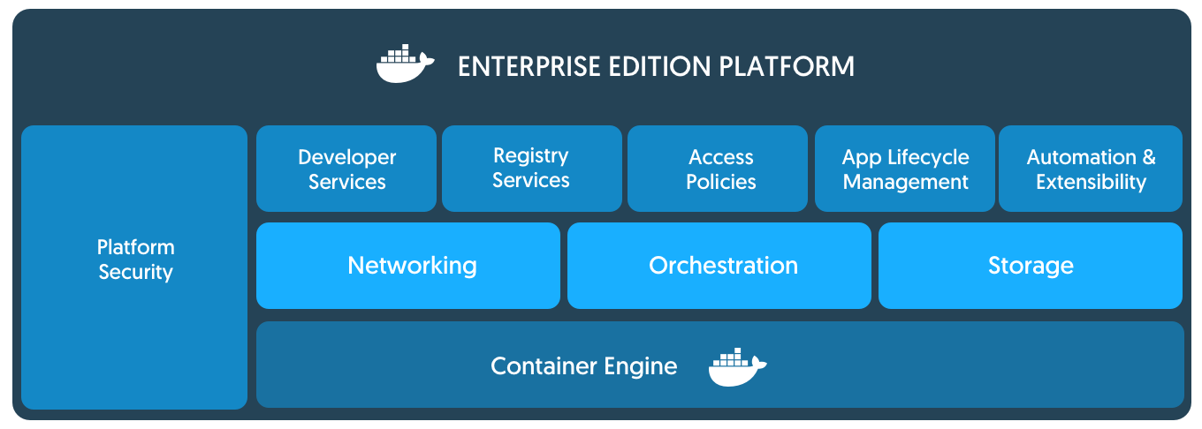
Docker是一个开源的容器引擎，它基于LXC容器技术，使用Go语言开发。
源代码托管在Github上，并遵从Apache2.0协议。
Docker采用C/S架构，其可以轻松的为任何应用创建一个轻量级的、可移植的、自给自足的容器。
简单来说：Docker就是一种快速解决业务稳定环境的一种技术手段。

场景
软件功能
Docker生活场景

图一：动画片《七龙珠》里面的胶囊 图二：1号胶囊启动后的效果

角色组成
Docker镜像：它是一个只读的文件，就类似于我们安装操作系统时候所需要的那个iso光盘镜像，通过运行这个镜像来完成各种应用的部署。这里的镜像就是一个能被docker运行起来的一个程序。
Docker容器：容器就类似于我们运行起来的一个操作系统，而且这个操作系统启动了某些服务。这里的容器指的是运行起来的一个Docker镜像。
Docker仓库：仓库就类似于我们在网上搜索操作系统光盘的一个镜像站。这里的仓库指的是Docker镜像存储的地方。

官方资料：
Docker 官网：http://www.docker.com
Github Docker 源码：https://github.com/docker/docker

功能理念
构建：龙珠里的胶囊，将你需要的场景构建好，装在一个小胶囊里
运输：随身携带着房子、车子等，非常方便
运行：只需要你轻轻按一下胶囊，找个合适的地方一放，就ok了

特点
优点：
多： 适用场景多 快： 环境部署快、更新快
好： 好多人在用，东西好 省： 省钱省力省人工(123原则)

缺点：
太腻歪人： 依赖操作系统
不善于沟通：依赖网络
不善理财： 银行U盾等场景不能用

小结
软件简介：Docker就是一种快速解决生产问题的一种技术手段
软件组成：镜像、容器、仓库
功能理解：构建、运输、运行
软件特点：多快好省、依赖系统

1.1.2 原理解析
这一节，我们从 架构图、流程图、小结 三个方面来学习。

架构图
Docker Engine是一个C/S架构的应用程序，主要包含下面几个组件：
常驻后台进程Dockerd
一个用来和 Dockerd 交互的 REST API Server
命令行CLI接口，通过和 REST API 进行交互（我们经常使用的 docker 命令）
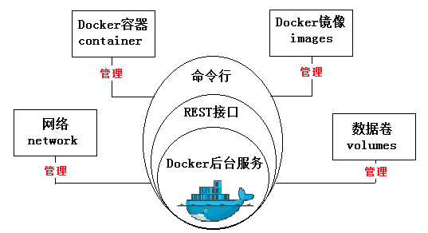

流程图
Docker 使用 C/S 体系的架构，Docker 客户端与 Docker 守护进程通信，Docker 守护进程负责构建，运行和分发 Docker 容器。Docker 客户端和守护进程可以在同一个系统上运行，也可以将 Docker 客户端连接到远程 Docker 守护进程。Docker 客户端和守护进程使用 REST API 通过UNIX套接字或网络接口进行通信。
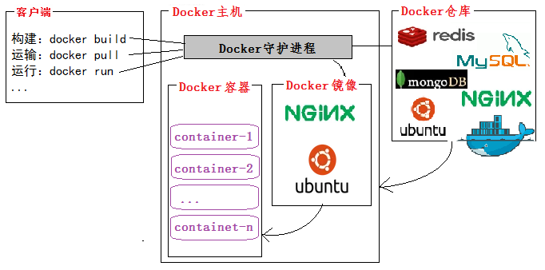
小结
软件结构：功能属性、客户端、服务端(守护进程+REST+命令行)
操作流程：
发起流程： 客户端 -- 守护进程 -- 功能组件
创建应用： 守护进程 -- 仓库 -- 获取镜像 -- 创建容器
仓库流程：
获取有效镜像： 守护进程 -- 本地仓库(远程仓库拉取) -- 应用镜像
获取无效镜像： 守护进程 -- 本地获取不到 -- 到远程获取 -- 远程找不到 -- 返回报错

1.1.3 部署docker

部署docker
这一节，我们从软件源配置、基础软件安装、docker安装六个方面来学习
软件源配置
官网参考：
https://docs.docker.com/engine/installation/linux/docker-ce/ubuntu/#upgrade-docker-after-using-the-convenience-script
基础软件源
注意：如果教室网络使用不了阿里云的话，可以配置如下软件源
cd /etc/apt/
mv sources.list sources.list.bak
vim sources.list
# sohu shangdong
deb http://mirrors.sohu.com/ubuntu/ trusty main restricted universe multiverse
deb http://mirrors.sohu.com/ubuntu/ trusty-security main restricted universe multiverse
deb http://mirrors.sohu.com/ubuntu/ trusty-updates main restricted universe multiverse
deb http://mirrors.sohu.com/ubuntu/ trusty-proposed main restricted universe multiverse
deb http://mirrors.sohu.com/ubuntu/ trusty-backports main restricted universe multiverse

# 163 guangdong
deb http://mirrors.163.com/ubuntu/ trusty main restricted universe multiverse
deb http://mirrors.163.com/ubuntu/ trusty-security main restricted universe multiverse
deb http://mirrors.163.com/ubuntu/ trusty-updates main restricted universe multiverse
deb http://mirrors.163.com/ubuntu/ trusty-proposed main restricted universe multiverse
deb http://mirrors.163.com/ubuntu/ trusty-backports main restricted universe multiverse

# tsinghua.edu
deb https://mirrors.tuna.tsinghua.edu.cn/ubuntu/ xenial main restricted universe multiverse
deb https://mirrors.tuna.tsinghua.edu.cn/ubuntu/ xenial-updates main restricted universe multiverse
deb https://mirrors.tuna.tsinghua.edu.cn/ubuntu/ xenial-backports main restricted universe multiverse
deb https://mirrors.tuna.tsinghua.edu.cn/ubuntu/ xenial-security main restricted universe multiverse

# aliyun
deb http://mirrors.aliyun.com/ubuntu/ xenial main restricted universe multiverse partner
deb http://mirrors.aliyun.com/ubuntu/ xenial-updates main restricted universe multiverse
deb http://mirrors.aliyun.com/ubuntu/ xenial-backports main restricted universe multiverse
deb http://mirrors.aliyun.com/ubuntu/ xenial-security main restricted universe multiverse

# neu.edu
deb http://mirror.neu.edu.cn/ubuntu/ xenial main restricted universe multiverse partner
deb http://mirror.neu.edu.cn/ubuntu/ xenial-updates main restricted universe multiverse
deb http://mirror.neu.edu.cn/ubuntu/ xenial-backports main restricted universe multiverse
deb http://mirror.neu.edu.cn/ubuntu/ xenial-security main restricted universe multiverse

安装依赖软件
apt-get update
apt-get install apt-transport-https ca-certificates curl software-properties-common -y
使用官方推荐源
curl -fsSL https://download.docker.com/linux/ubuntu/gpg | sudo apt-key add -
add-apt-repository "deb [arch=amd64] https://download.docker.com/linux/ubuntu $(lsb_release -cs) stable"

使用阿里云的源{推荐1}
curl -fsSL https://mirrors.aliyun.com/docker-ce/linux/ubuntu/gpg | sudo apt-key add -
add-apt-repository "deb [arch=amd64] https://mirrors.aliyun.com/docker-ce/linux/ubuntu $(lsb_release -cs) stable"

使用清华的源{推荐2}
curl -fsSL https://mirrors.tuna.tsinghua.edu.cn/docker-ce/linux/ubuntu/gpg | sudo apt-key add -
add-apt-repository "deb [arch=amd64] https://mirrors.tuna.tsinghua.edu.cn/docker-ce/linux/ubuntu $(lsb_release -cs) stable"

检查
apt-get update

docker软件安装
查看支持的docker版本
apt-cache madison docker-ce
安装docker
apt-get install docker-ce -y
注：
可以指定版本安装docker：
apt-get install docker-ce=<VERSION> -y

启动docker
systemctl start docker
systemctl status docker
注意：
ubuntu安装完毕后，默认就开启服务了
测试docker
docker version

网卡区别：
安装前：只有ens33和lo网卡
安装后：docker启动后，多出来了docker0网卡，网卡地址172.17.0.1

docker服务命令格式：
systemctl [参数] docker
参数详解：
start 开启服务
stop 关闭
restart 重启
status 状态

加速器
加速器简介
在国内使用docker的官方镜像源，会因为网络的原因，造成无法下载，或者一直处于超时。所以我们使用 daocloud 的方法进行加速配置。

步骤
访问 daocloud.io 网站，登录 daocloud 账户
点击右上角的 加速器
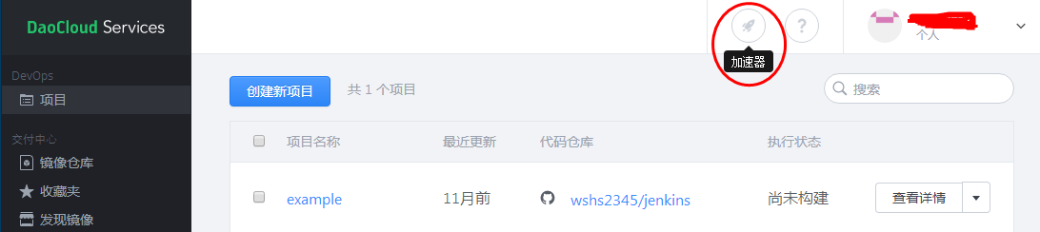 在新窗口处会显示一条命令，
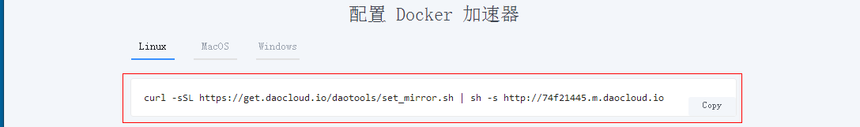
我们执行这条命令
curl -sSL https://get.daocloud.io/daotools/set_mirror.sh | sh -s http://74f21445.m.daocloud.io

1.2 基本管理
学习目标：
应用 Docker镜像操作
应用 Docker容器操作
应用 Docker数据操作
应用 Docker网络操作

1.2.1 镜像管理
这一节，我们从 基本实践、进阶实践 两个方面来学习
基本实践
搜索 docker search [image_name]
获取 docker pull [image_name]
查看 docker images <image_name>
历史 docker history [image_name]
进阶实践
标签 docker tag [old_image]:[old_version] [new_image]:[new_version]
删除 docker rmi [image_id/image_name:image_version]
导出 docker save -o [包文件] [镜像]
导入 docker load < [image.tar_name]

1.2.2 容器管理
这一节，我们从 基本实践、进阶实践 两个方面来学习
基本实践
查看 docker ps -a
启动 docker run -itd <image_name>
启动 docker start [container_id]
关闭 docker stop [container_id]
删除 docker rm [-f] [container_id]
进阶实践
进入 docker exec -it [container_id] /bin/bash
-i:则让容器的标准输入保持打开。
-t:让docker分配一个伪终端,并绑定到容器的标准输入上
/bin/bash:执行一个命令
提交 docker commit -m '改动信息' -a "作者信息" [container_id] [new_image:tag]
日志 docker logs [container_id]
属性 docker inspect [container_id]

1.2.3 数据管理
这一节，我们从 数据卷、数据卷容器 两个方面来学习
数据卷
功能定位
数据卷就是将宿主机的某个目录，映射到容器中，作为数据存储的目录，我们就可以在宿主机对数据进行存储
缺点是：太单一了

命令详解
docker run -itd --name [容器名字] -v [宿主机文件]:[容器文件] [镜像名称]
注意：
-v 宿主机文件:容器文件 可以存在多个，表示同时挂载多个
宿主机问文件尽量用绝对路径，容器文件即使不存在，Docker自动创建
简单示例
创建测试文件
echo "file1" > /tmp/file1.txt
启动一个容器，挂载数据卷
docker run -itd --name test1 -v /tmp:/test1 nginx
测试效果
~# docker exec -it a53c61c77 /bin/bash
root@a53c61c77bde:/# cat /test1/file1.txt
file1

数据卷容器
功能定位
大量的数据卷操作非常繁琐，而且不便利，批量重复挂载数据卷操作，可以使用数据卷容器
命令格式
docker create -v [容器数据卷目录] --name [容器名字] [镜像名称] [命令(可选)]
docker run --volumes-from [数据卷容器id/name] -tid --name [容器名字] [镜像名称]
操作流程
如果使用数据卷容器，在多个容器间共享数据，并永久保存这些数据，需要有一个规范的流程才能做得到：
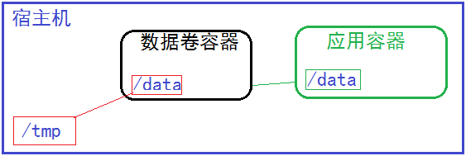
1、创建数据卷容器
2、其他容器挂载数据卷容器
注意：
数据卷容器不启动

简单示例
创建一个数据卷容器
docker create -v /data --name v-test nginx
创建两个容器，同时挂载数据卷容器
docker run --volumes-from 4693558c49e8 -tid --name vc-test1 nginx /bin/bash
docker run --volumes-from 4693558c49e8 -tid --name vc-test2 nginx /bin/bash
进入vc-test1，操作数据卷容器
~# docker exec -it vc-test1 /bin/bash
root@c408f4f14786:/# ls /data/
root@c408f4f14786:/# echo 'v-test1' > /data/v-test1.txt
root@c408f4f14786:/# exit
进入vc-test2，确认数据卷
~# docker exec -it vc-test2 /bin/bash
root@7448eee82ab0:/# ls /data/
v-test1.txt
root@7448eee82ab0:/# echo 'v-test2' > /data/v-test2.txt
root@7448eee82ab0:/# exit
回到vc-test1进行验证
~# docker exec -it vc-test1 /bin/bash
root@c408f4f14786:/# ls /data/
v-test1.txt v-test2.txt
root@c408f4f14786:/# cat /data/v-test2.txt
v-test2
回到宿主机查看/data/目录
~# ls /data/
~#

小结
数据卷 - 实现宿主机和容器间单个文件共享
数据卷容器 - 实现宿主机和容器间批量文件共享
操作命令：
docker run -itd --name [容器名字] -v [宿主机文件]:[容器文件] [镜像名称]
docker create -v [容器数据卷目录] --name [容器名字] [镜像名称] [命令(可选)]
docker run --volumes-from [数据卷容器id/name] -tid --name [容器名字] [镜像名称]

1.2.4 网络管理
这一节，我们从 端口映射、网络模型、小结 三个方面来学习。

端口映射
功能定位
Docker 网络实现方式有两种：
端口映射 - 将容器内服务端口与宿主机端口关联在一起，通过"宿主机ip:宿主机port"达到访问容器服务效果命令格式：
docker -P|p [镜像名称]
注意：
-P(大写) 指的是容器应用PORT随机映射到宿主机上的PORT
生产场景一般不使用随机映射，好处是由docker分配，宿主机端口不会冲突,
-p(小写) 宿主机IP:宿主机PORT:容器PORT
指定端口映射，在标准化场景下使用频率高，
宿主机IP不写表示"0.0.0.0",宿主机PORT不写表示随机端口，容器PORT必须指定
简单实践
默认随机映射
docker run -d -P nginx
指定端口映射
docker run -d -p 192.168.8.13:777:80 --name nginx-2 nginx

小结
端口映射
-P 随机端口映射
-p 指定端口映射

第 2 章 Dockerfile

2.1 基础知识
学习目标：
了解 Dockerfile简介及特点
应用 Dockerfile使用命令
说出 Dockerfile常见指令及其特点

2.1.1 功能简介
这一节，我们从 简介、特点介绍、操作命令、小结 四个方面来学习。

简介
什么是Dockerfile
Dockerfile类似于我们学习过的脚本，将我们在上面学到的docker镜像，使用自动化的方式实现出来。

Dockerfile的作用
1、找一个镜像： centos
2、创建一个容器： docker run centos
3、进入容器： docker exec -it 容器 命令
4、操作： 各种应用配置
....
5、构造新镜像： docker commit

特点介绍
使用准则
1、大： 首字母必须大写D
2、空： 尽量将Dockerfile放在空目录中。
3、单： 每个容器尽量只有一个功能。
4、少： 执行的命令越少越好。

基础四指令:
基础镜像信息 从哪来？
维护者信息 我是谁？
镜像操作指令 怎么干？
容器启动时执行指令 嗨！！！

使用命令
构建镜像命令格式：
docker build -t [镜像名]:[版本号] [Dockerfile所在目录]
构建样例：
docker build -t nginx:v0.2 /opt/dockerfile/nginx/
参数详解：
-t 指定构建后的镜像信息，默认是以构建后的docker image的id号为镜像名称
/opt/dockerfile/nginx/ 则代表Dockerfile存放位置，如果是当前目录，则用 .(点)表示

小结
是什么？ 一个自动化构建docker镜像的方式
操作流程：找镜像 - 创建容器 - 进入容器 - 操作指令 - 提交镜像 - 循环往复
核心特点：大空单少
基础指令：基础镜像、维护者、操作指令、启动指令
操作命令：docker build -t [镜像名]:[版本号] [Dockerfile所在目录]

2.1.2 快速入门
这一节，我们从 简单实践、基础指令、小结 三个方面来学习。
简单实践
准备环境
恢复镜像
sudo docker image load < ubuntu.tar.gz
创建Dockerfile专用目录
mkdir ~/data/docker/base/
cd ~/data/docker/base/
准备文件
~# ls ~/data/docker/base/
Dockerfile sources.list

定制文件
创建Dockerfile文件
# 构建一个基于python3.7的定制镜像
# 基础镜像
FROM ubuntu:18.04
# 镜像维护者信息
MAINTAINER President.Wang
# 修改配置
COPY sources.list /etc/apt/sources.list
# 更新下载源
# RUN apt-get update
# 暴露端口
EXPOSE 80
# 执行命令
ENTRYPOINT nginx -g "daemon off;"

构建镜像
构建镜像
docker build -t newubuntu:v.10 ./
使用新镜像启动一个容器，查看效果
docker run -itd --name python newubuntu:v0.1
容器检查
docker container ls -a
docker exec -it python /bin/bash

基础指令
FROM
格式：
FROM <image>
FROM <image>:<tag>。
解释：
FROM 是 Dockerfile 里的第一条而且只能是除了首行注释之外的第一条指令
MAINTAINER
格式：
MAINTAINER <name>
解释：
指定该dockerfile文件的维护者信息。类似我们在docker commit 时候使用-a参数指定的信息
RUN
格式：
RUN <command> (shell模式)
RUN ["executable", "param1", "param2"]。 (exec 模式)
解释：
表示当前镜像构建时候运行的命令
注释：
shell模式：类似于 /bin/bash -c command
举例： RUN echo hello
exec 模式：类似于 RUN ["/bin/bash", "-c", "command"]
举例： RUN ["echo", "hello"]
ADD
格式：
ADD <src>... <dest>
ADD ["<src>",... "<dest>"]
解释：
将指定的 <src> 文件复制到容器文件系统中的 <dest>
src 指的是宿主机，dest 指的是容器
如果源文件是个压缩文件，则docker会自动帮解压到指定的容器中(无论目标是文件还是目录，都会当成目录处理)。
COPY
格式：
COPY <src>... <dest>
COPY ["<src>",... "<dest>"]
解释：
单纯复制文件场景，Docker推荐使用COPY
WORKDIR
格式：
WORKDIR /path/to/workdir (shell 模式)
解释：
切换目录，为后续的RUN、CMD、ENTRYPOINT 指令配置工作目录。 相当于cd
可以多次切换(相当于cd命令)，
也可以使用多个WORKDIR 指令，后续命令如果参数是相对路径，则会基于之前命令指定的路径。例如
举例：
WORKDIR /a
WORKDIR b
WORKDIR c
RUN pwd
则最终路径为 /a/b/c。
EXPOSE
格式：
EXPOSE <port> [<port>...]
解释：
设置Docker容器对外暴露的端口号，Docker为了安全，不会自动对外打开端口，如果需要外部提供访问，还需要启动容
器时增加-p或者-P参数对容器的端口进行分配。
ENTRYPOINT
格式：
ENTRYPOINT ["executable", "param1","param2"] (exec 模式)
ENTRYPOINT command param1 param2 (shell模式)
解释：
每个 Dockerfile 中只能有一个 ENTRYPOINT，当指定多个时，只有最后一个起效。

构建过程：
从基础镜像1运行一个容器A
遇到一条Dockerfile指令，都对容器A做一次修改操作
执行完毕一条命令，提交生成一个新镜像2
再基于新的镜像2运行一个容器B
遇到一条Dockerfile指令，都对容器B做一次修改操作
执行完毕一条命令，提交生成一个新镜像3
...
注意：
镜像是分层的保存的

小结
作用效果：快速构建定制的docker镜像
操作流程：业务分析、准备工作、编写文件、构建镜像、执行测试
日常指令：
FROM 基础镜像文件 MAINTAINER 维护者信息 RUN 执行操作指令
COPY|ADD 拷贝文件指令 WORKDIR 切换路径 EXPOSE 暴露端口指令
ENTRYPOINT 容器执行命令指令

2.2 项目实践
学习目标：
应用 Dockerfile的生产使用流程
应用 Dockerfile定制web项目镜像

2.2.1 项目分析
这一节，我们从 需求分析、实施方案、小结 这三个方面来学习。

需求分析：
改造目标
基于docker镜像，手工部署美多商城项目环境

流程分析：
1、docker环境部署
2、项目环境部署
3、项目部署
4、测试

关键点分析
1、docker环境部署
使用docker镜像启动一个容器即可
由于我们需要在外部看到容器内效果，所以需要暴露端口信息
2、项目环境部署
项目依赖模块环境
包括nginx+uwsgi+django等模块
3、项目部署
nginx配置
主要是 8000.conf、8080.conf 和 8081.conf
uwsgi配置
主要是 uwsgi.ini
4、测试
宿主机测试

解决方案：
1、docker环境配置
1.1 获取docker镜像
1.2 启动docker容器
2、基础环境部署
2.1项目依赖模块环境
3、项目部署
3.1 nginx配置
3.2 uwsgi配置
4、测试
4.1 宿主机测试
小结
操作流程： 场景分析 - 方案分析 - 技术关键点 - 设施方案

2.2.2 项目部署
这一节，我们从 方案实施、小结 两个方面来学习。

方案实施：
1、docker环境配置
1.1 获取docker镜像
docker images load < ubuntu.tar.gz
1.2 启动docker容器
启动容器，容器名称叫 meiduo
sudo docker container run -itd --network=host --name meiduo ubuntu:18.04
sudo docker container exec -it meiduo /bin/bash

2、项目环境部署
2.1 项目依赖模块环境
拷贝下载源到容器中
scp python@<宿主机ip>:<宿主机sources.list文件绝对路径> /etc/apt/sources.list
安装nginx
apt-get update -y
apt-get install nginx -y --allow-unauthenticated
安装python3
apt-get install python3-pip -y
3、项目部署
3.1 nginx配置文件
8080.conf配置文件,如下
# 商城静态服务
server {
listen 8080;
location / {
# 这个root指定的静态文件是容器中的目录
root /data/front_end_pc;
index index.html;
}
}
拷贝8080.conf到容器中：“scp <宿主机用户>@<宿主机ip>:<宿主机8000.conf绝对路径> /etc/nginx/conf.d/”
8081.conf配置文件,如下
# 后台管理静态服务
server {
listen 8081;
location / {
# 这个root指定的静态文件是容器中的目录
root /data/meiduo_mis;
index index.html;
}
}
拷贝8081.conf到容器中：“scp <宿主机用户>@<宿主机ip>:<宿主机8000.conf绝对路径> /etc/nginx/conf.d/”
8000.conf配置文件,如下
upstream www.meiduo.site {
# 我们这里只启动一台8001端口的django
# 由于静态服务和动态服务都部署在容器中，咱们的动态服务不对外开放，绑定127.0.0.1意味使用局域网作负载均衡分发
server 127.0.0.1:8001;
}
server {
listen 8000;
location / {
include uwsgi_params;
uwsgi_pass www.meiduo.site;
}
}
拷贝8000.conf到容器中：“scp <宿主机用户>@<宿主机ip>:<宿主机8000.conf绝对路径> /etc/nginx/conf.d/”
3.2 工程拷贝到容器中并在容器中解压
scp <宿主机用户>@<宿主机ip>:<meiduo_mall.tar.gz绝对路径> /data/
scp <宿主机用户>@<宿主机ip>:<meiduo_mis.tar.gz绝对路径> /data/
scp <宿主机用户>@<宿主机ip>:<front_end_pc.tar.gz绝对路径> /data/
3.3 安装美多商城工程依赖包
pip3 install -r /data/meiduo_mall/requirements.txt -y
3.4 启动uwsgi服务
uwsgi --ini /data/meiduo_mall/uwsgi.ini
3.5 启动nginx服务
nginx -g "daemon off;"

小结
基本流程：
Dockerfile里都是指令，而指令来源于手工操作的命令
做任何Dockerfile之前，要保证手工在容器环境中能够执行成功
注意事项：
1 必须对需求了解，根据效果进行定制的操作
2 所有环节的依赖问题，必须提前做好。
3 最终效果一定要验证。

2.2.3 Dockerfile实践
这一节，我们从 方案分析、方案实践、小结 三个方面来学习

方案分析
环境分析：
1、软件文件，可以上传。
2、软件安装，涉及到了各种软件
3、软件运行涉及到了软件的运行目录
4、项目访问，涉及到端口

关键点分析：
1、增加文件，使用 ADD 或者 COPY 指令
前后端代码、nginx配置文件
2、安装软件，使用 RUN 指令
安装模块、nginx、修改文件
3、项目端口，使用 EXPOSE 指令
只需要暴露80端口即可
4、容器运行，使用 ENTRYPOINT
注意：
entrypoint 执行的命令最好只有一个，多于一个的话，可能导致某个命令失效，可以尝试脚本文件来避免命令失效的问题

定制方案：
1、基于python3.7:v0.1基础镜像进行操作
2、安装环境基本软件
3、定制命令工作目录，并增加文件
4、开放端口
5、执行项目

方案实践
Dockerfile定制
dockerfile内容
# 选择一个基础镜像
FROM ubuntu:18.04
MAINTAINER weiwei
COPY sources.list /etc/apt/sources.list

# 安装python环境和nginx
# RNU apt-get update
RUN apt-get install python3-pip
RUN apt-get install nginx

# 拷贝nginx配置文件
COPY 8000.conf /etc/nginx/conf.d/
COPY 8080.conf /etc/nginx/conf.d/
COPY 8081.conf /etc/nginx/conf.d/

# 拷贝工程文件
ADD front_end_pc.tar.gz /data/
ADD meiduo_mall.tar.gz /data/
ADD meiduo_mis.tar.gz /data/

# 把启动脚本拷贝到容器中
COPY command.sh /data/
# 设置开放端口
EXPOSE 8080 8081
# 设置容器启动运行的脚本
ENTRYPOINT /bin/bash /data/command.sh
command.sh 文件内容
#!/bin/bash
uwsgi --ini /data/meiduo_mall/uwsgi.ini
nginx -g "daemon off;"
效果查看
构建镜像
docker build -t meiduo:1.0 .
运行镜像
docker run –network=host –name meiduo host -d meiduo:1.0
浏览器查看效果
www.meiduo.site:8080

小结
只有手工环境部署成功后，才可以进行自动化的实践，不要好高骛远。
手工操作和Dockerfile指令之间的转化要一一对应
Dockerfile执行测试后，对文件和构建后镜像要进行归档保存

